树状代码生成器使用说明
（树状风格1）

公司：北京雷铭智信科技有限公司
地址: 北京市朝阳区金台路公园五号8号楼703
电话: 010-65906171 13911052818
传真: 010-65906171
邮编: 100020
邮箱: huanglei@leimingtech.com
网址: http://www.leimingtech.com

创建日期：2015.11.19

写在前面的话：
使用树状代码生成器（树状风格1）的好处：
- 在运行代码生成器时，只需要填写包名、实体类名、表名、功能描述、选择树状风格1，就可以生成controller（控制器）、entity（实体类）、serviceI（接口）、serviceImpl（接口实现类）以及相关的html展示页面。
- 在生成的entity中，对表以及表中的字段进行了定义，在serviceI中，定义了数据增删改查的方法，同时在serviceImpl中实现了这些方法，在controller中，运用这些方法进行更详细的操作。在html中，实现了操作的展示页面。
- 对于相同功能的模块，使用代码生成器可以直接生成以上功能代码，不需要重复写，使开发者可以只专注于业务逻辑，方便开发。

第一步：建表 3
1、建模 3
2、执行SQL语句 4
3、生成表 4
第二步：生成代码 5
1、配置文件修改 5
2、树表生成 6
3、生成文件 7
第三步：配菜单 23
1、登录后台 23
2、菜单管理配置 23
3、角色管理配置 25
4、验证 27

第一步：建表

1、建模
使用PowerDesigner建模,要求表中的每个字段都加备注comment，包括表名。字段中必须有 name,level,parentid,sort,pathids, parentids六个字段（可以是前缀或是后缀）,sort、level、parentid必须为int型。
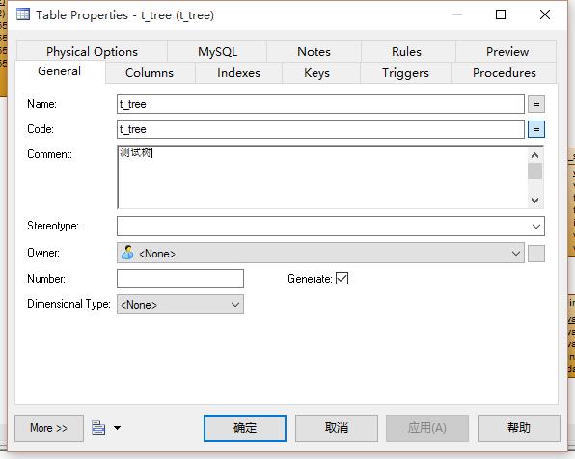
图1 表名

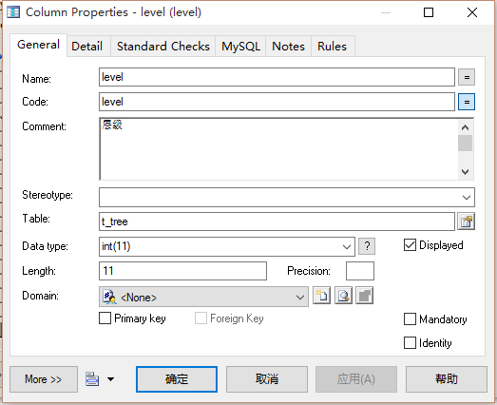
图2 字段
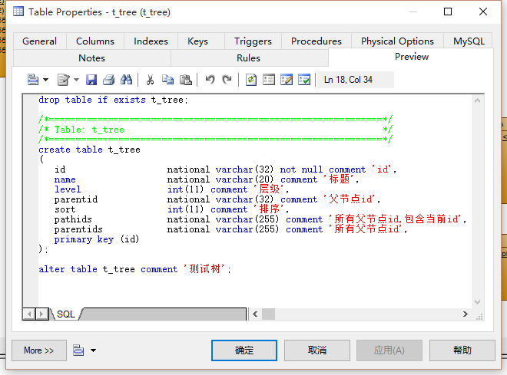
图3 表结构

2、执行SQL语句
将设计好的表结构复制，在Navicat for MySQL中选择数据库执行
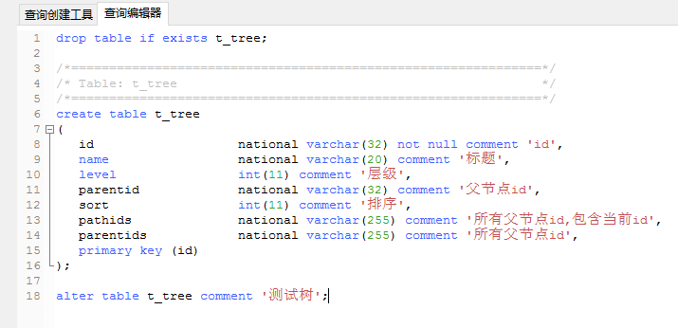
图4 执行语句

3、生成表
执行成功，刷新数据库，在数据库生成表t_tree

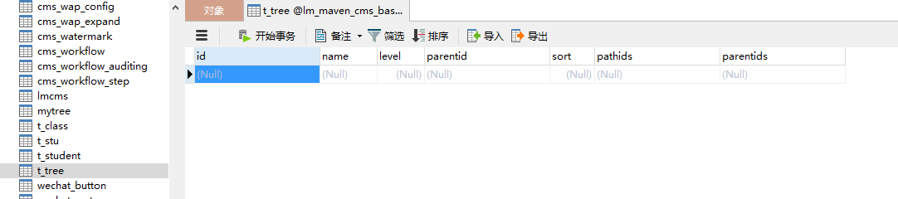
图5 t_tree表

第二步：生成代码

1、配置文件修改
在MyEclipse中修改代码生成器的数据连接配置文件，lmcms_database.properties，lmcms_config.properties
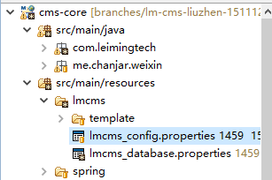
图1 配置文件所在位置

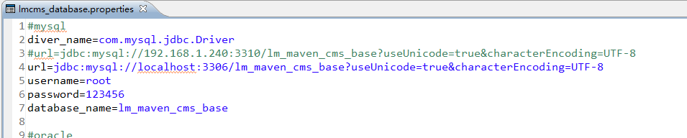
图2 lmcms_database.properties配置

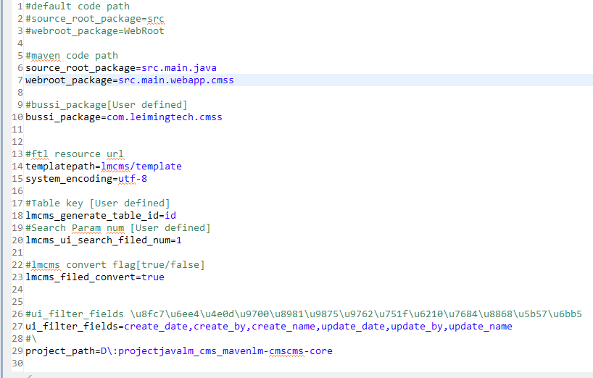
图3 lmcms_config.properties配置

2、树表生成
运行LmcmsOneGUI.java
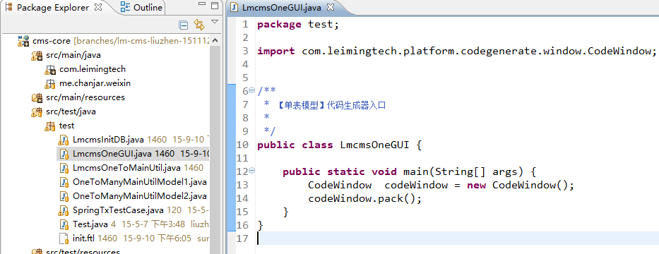
图4 LmcmsOneGUI.java

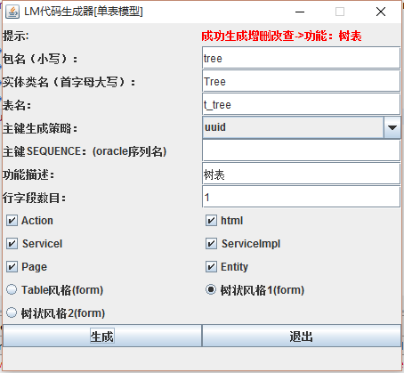
图5 运行界面
此处选择树状风格1

在控制台输出以下内容表示生成成功
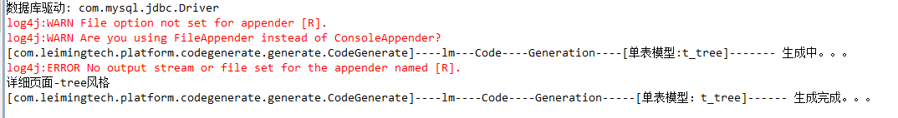
图6 控制台

3、生成文件
刷新整个工程，生成文件分别在com.leimingtech.cmss包下的controller,entity,service和src.main.webapp.cmss包中。
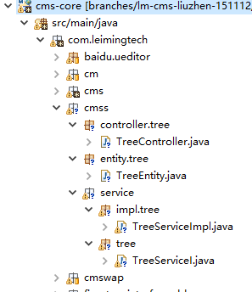图7

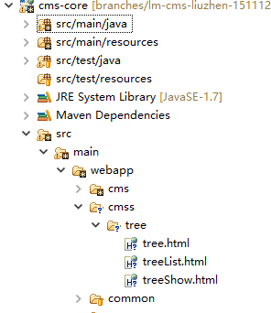图8
TreeController.java
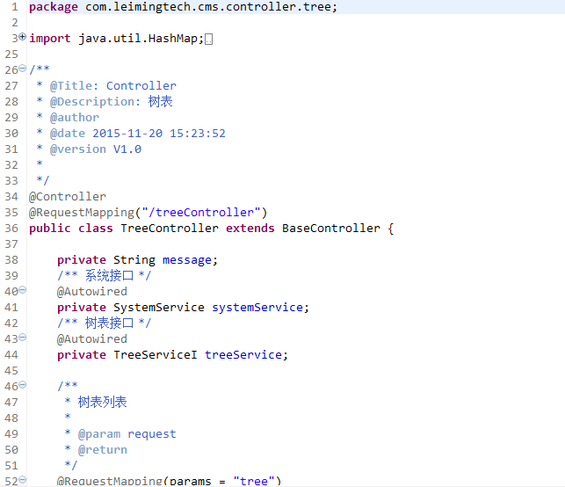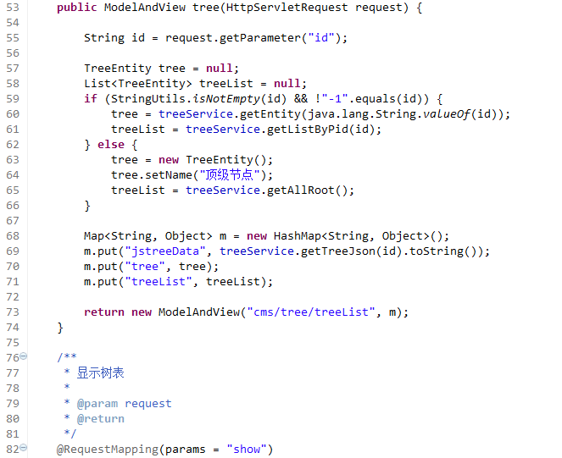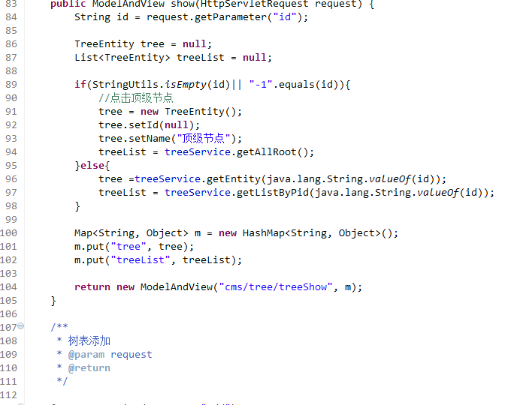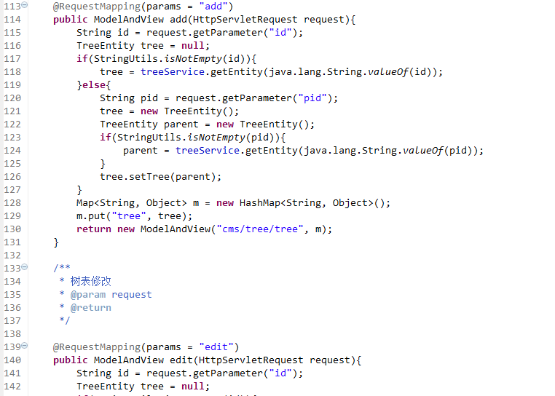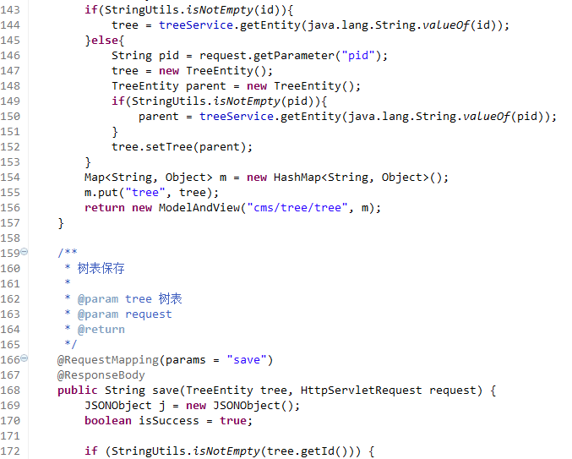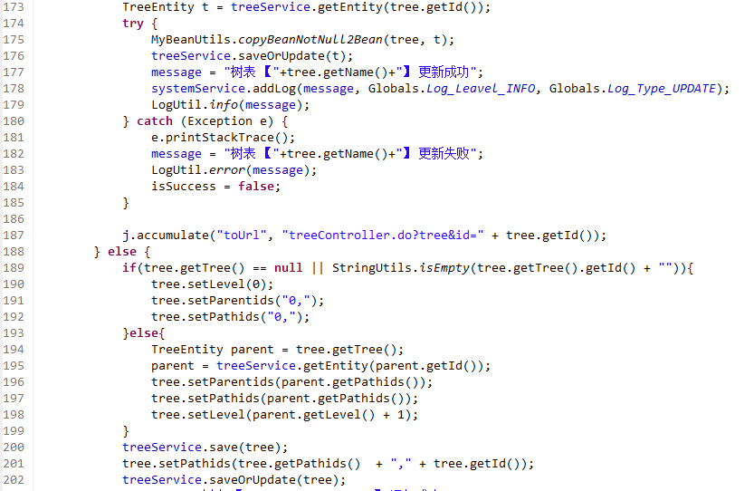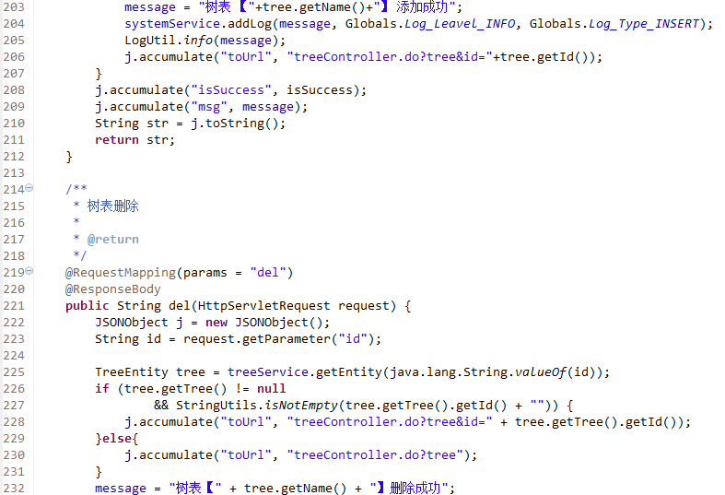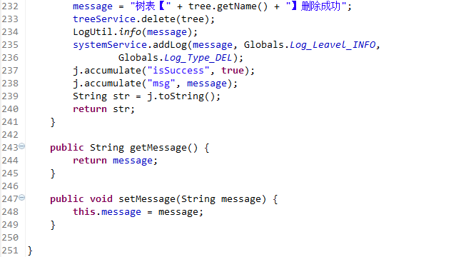
TreeEntity.java
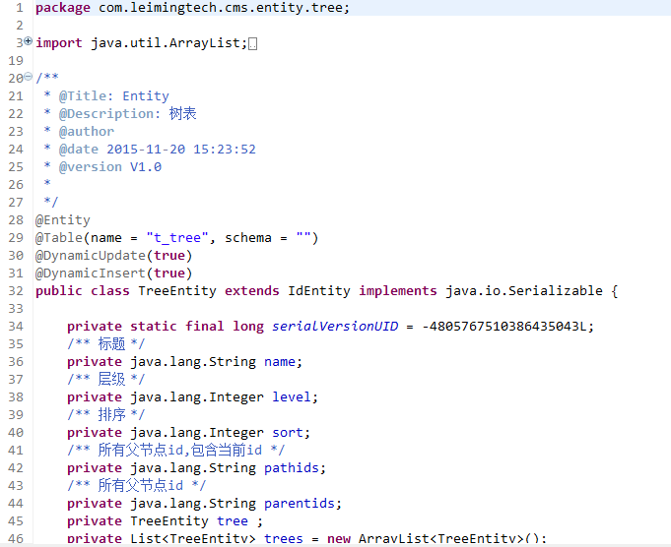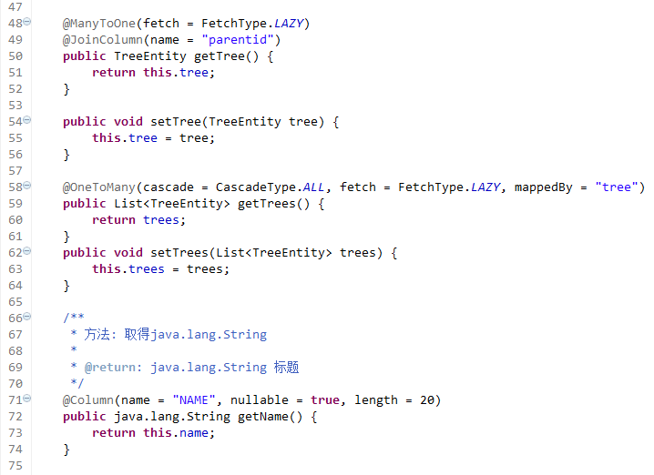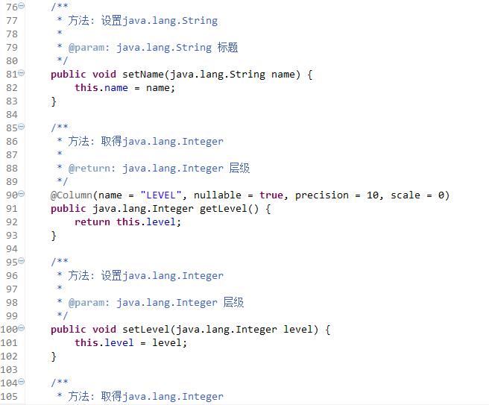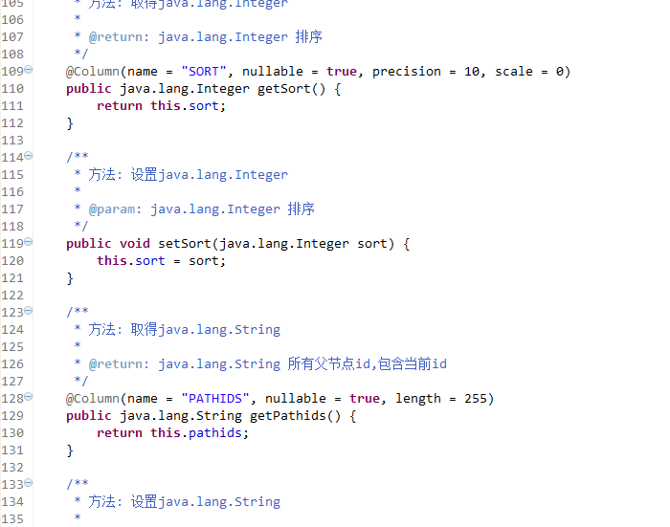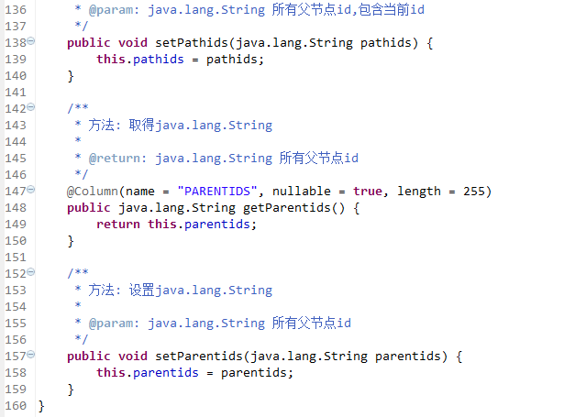

TreeServiceI.java
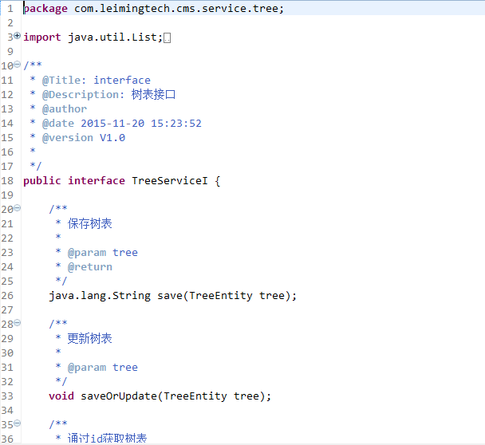
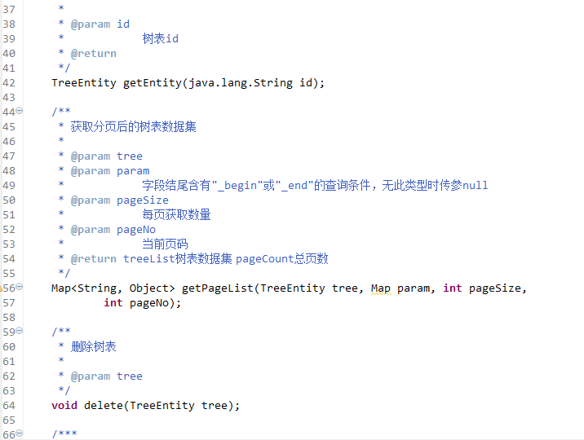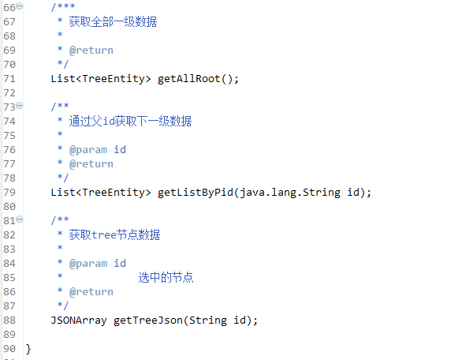
TreeServiceImpl.java
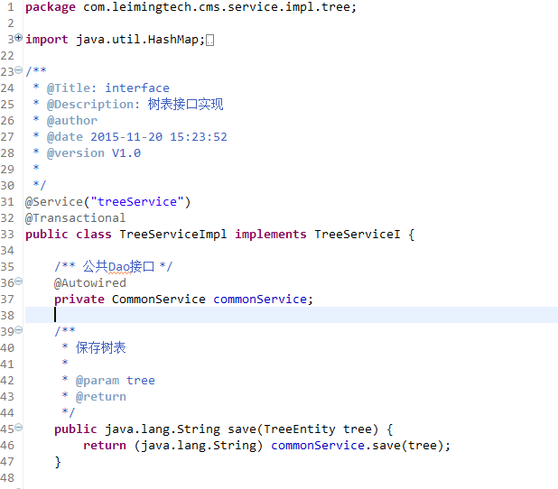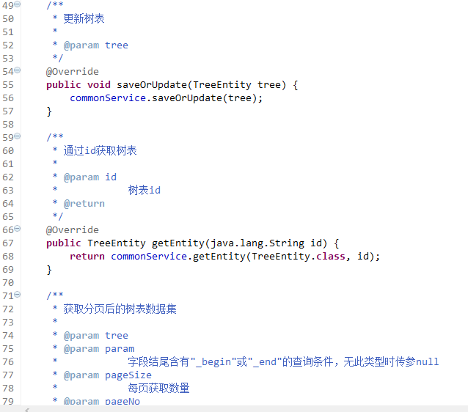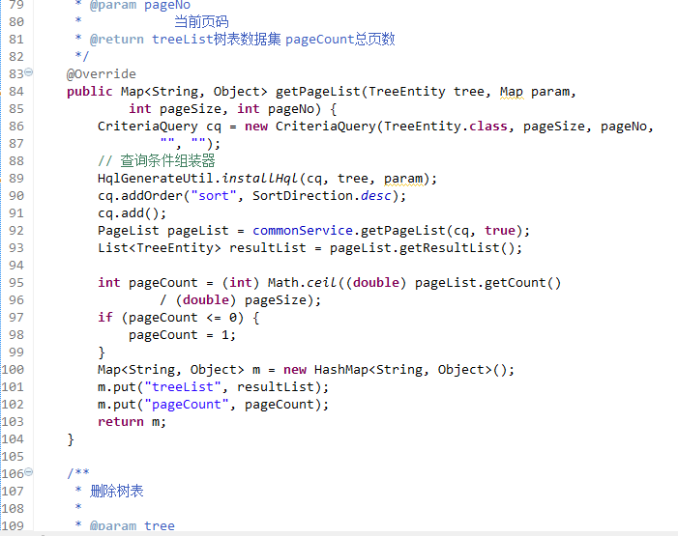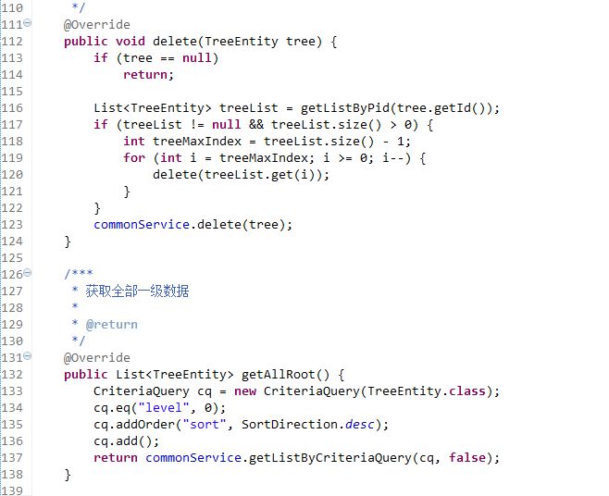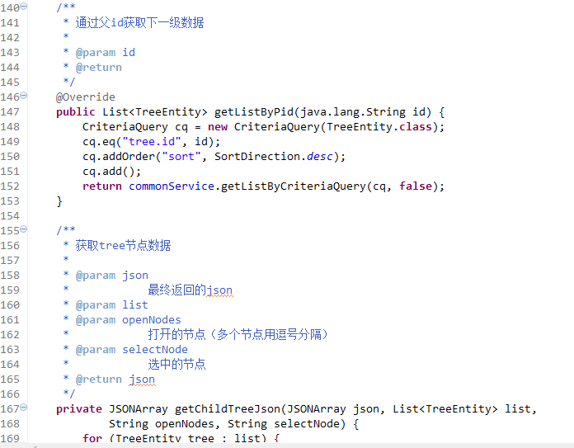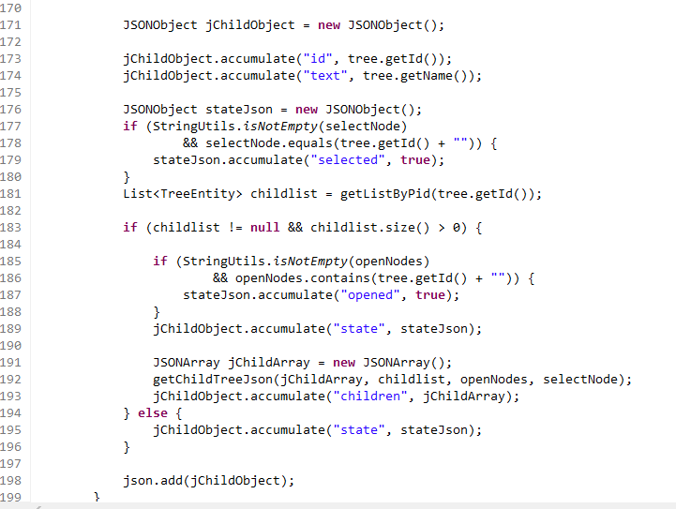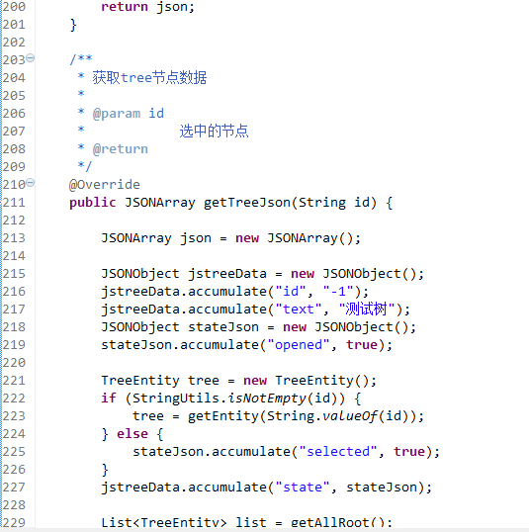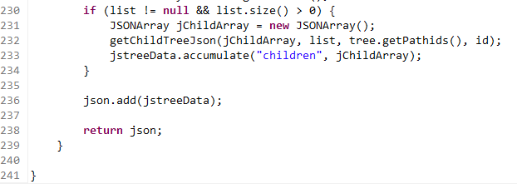
tree.html
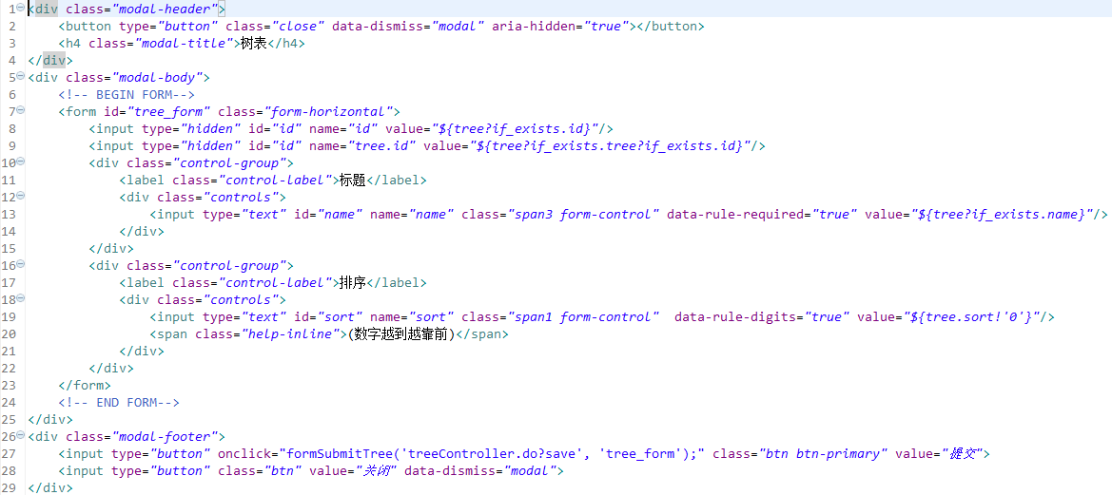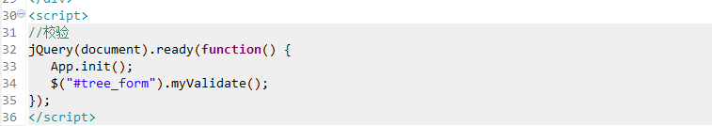

treeList.html
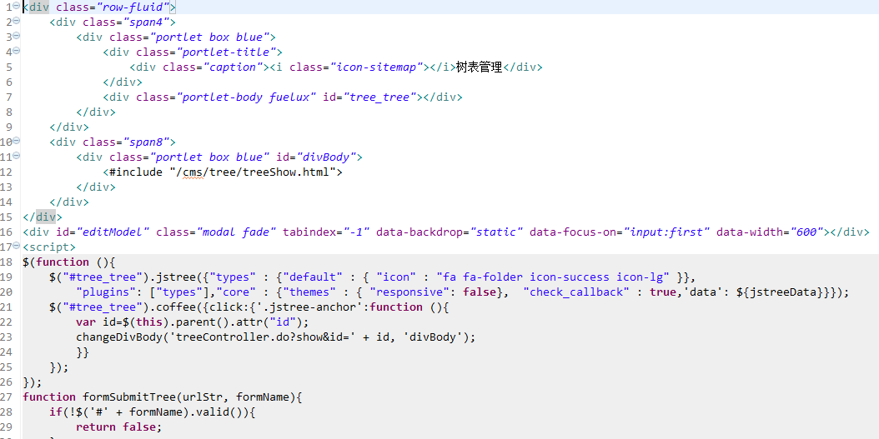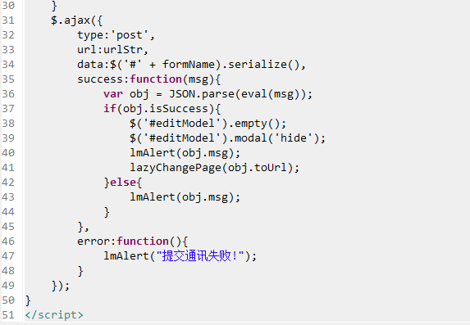

treeShow.html
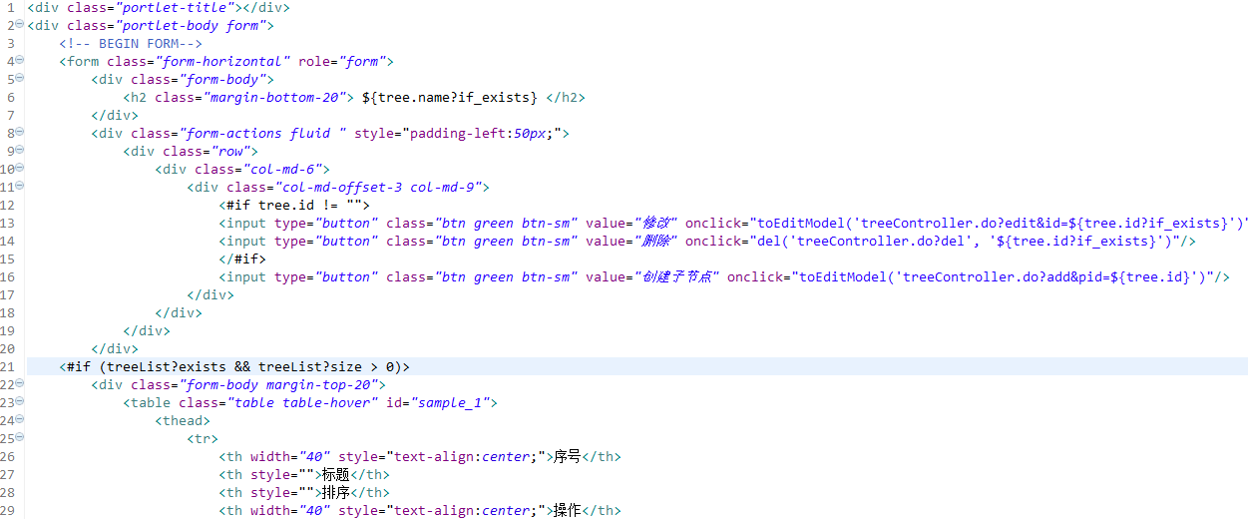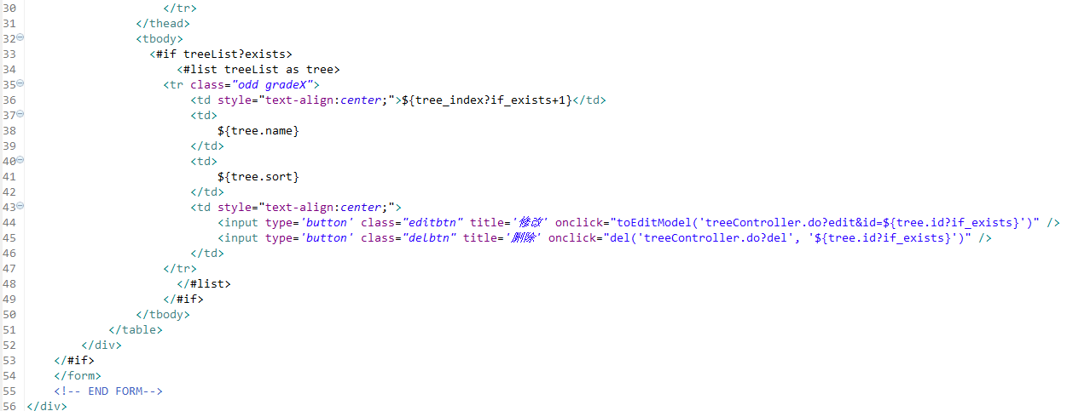

第三步：配菜单

1、登录后台
启动Tomcat，登录后台配置菜单。

2、菜单管理配置
- 点击系统管理下的菜单管理
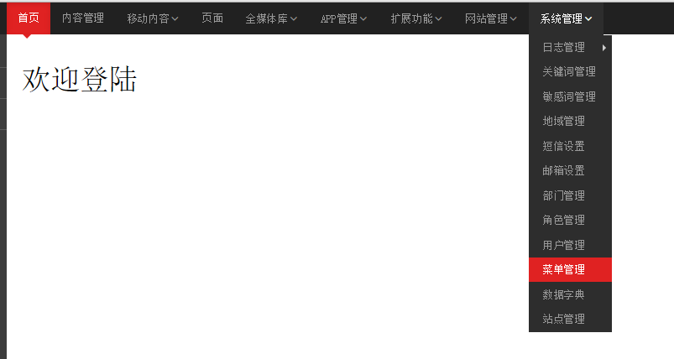
图1 后台首页

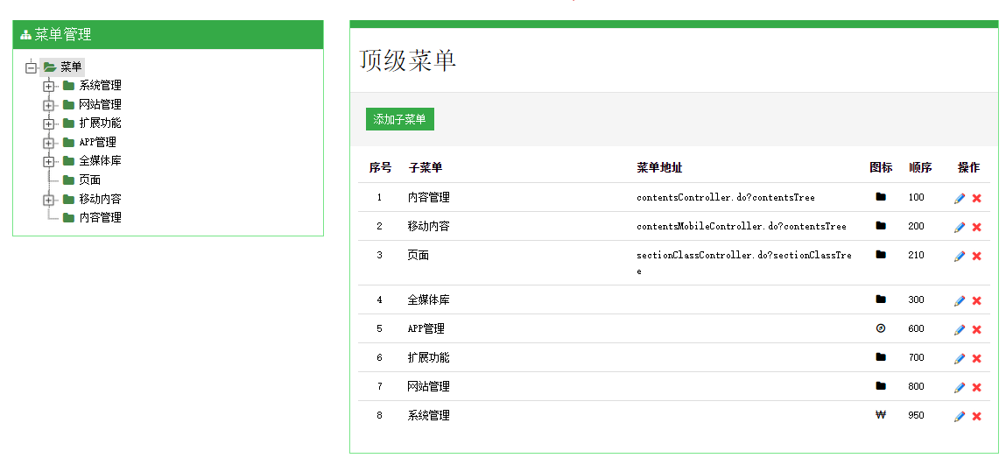
图2 菜单管理页

- 点击菜单下的子目录，如扩展功能
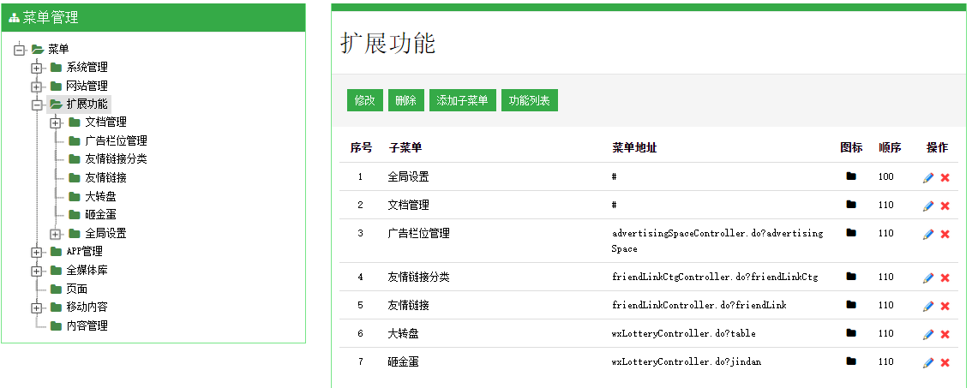
图3 扩展功能菜单

3、点击添加子菜单，填写相关信息
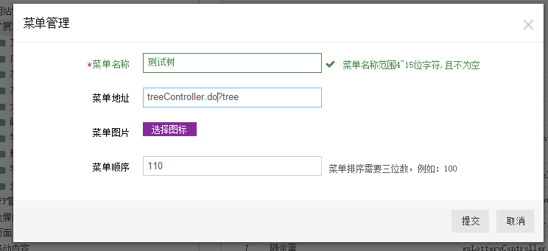
图4 添加子菜单

- 左侧菜单下出现测试树子菜单
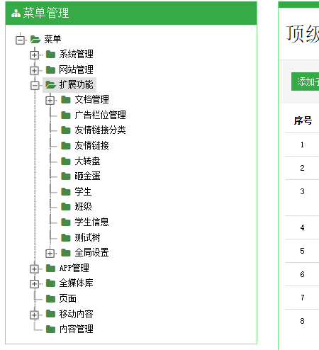
图5

3、角色管理配置
1、点击左侧菜单下的角色管理或者系统管理目录下的角色管理
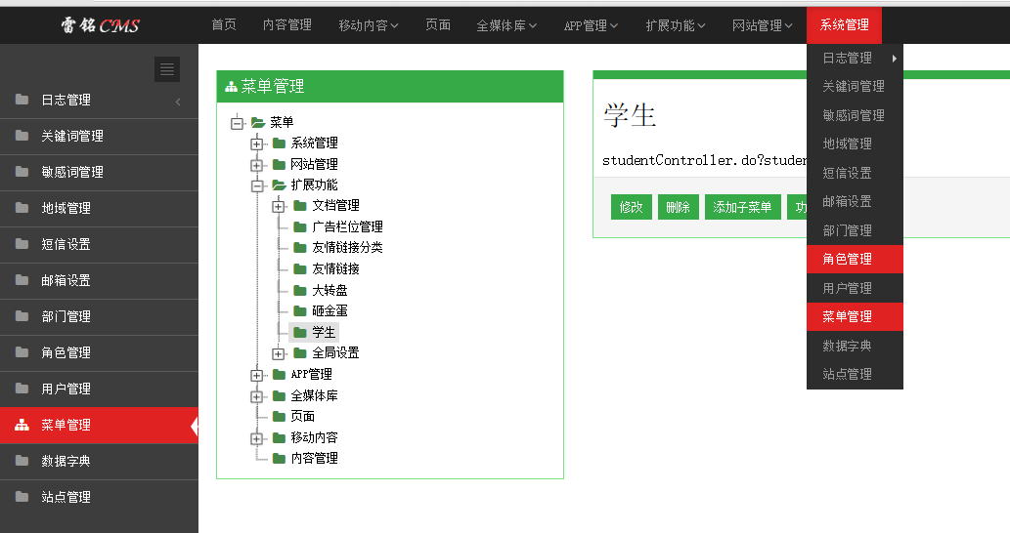
图1
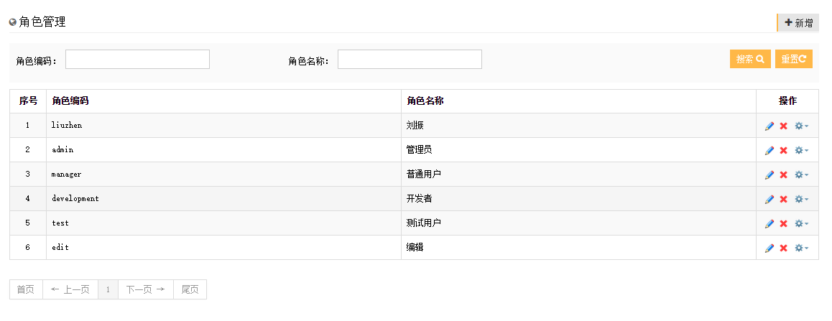
图2 角色管理菜单

2、点击角色后面的权限管理，选择菜单权限
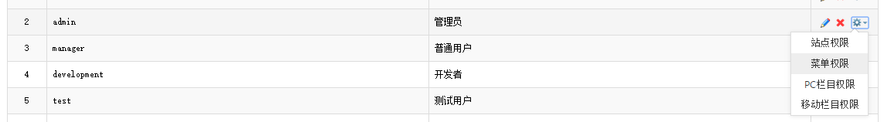
图3

- 扩展功能目录下选择测试树，提交
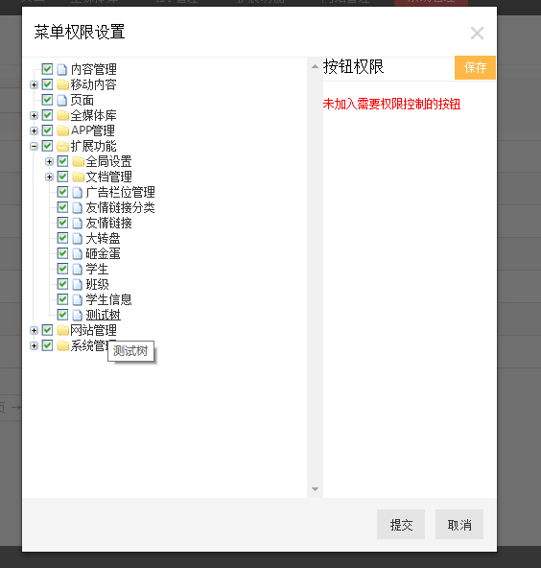
图4 配置学生权限

4、验证
1、重启服务器，在扩展功能下出现测试树菜单，点击测试树
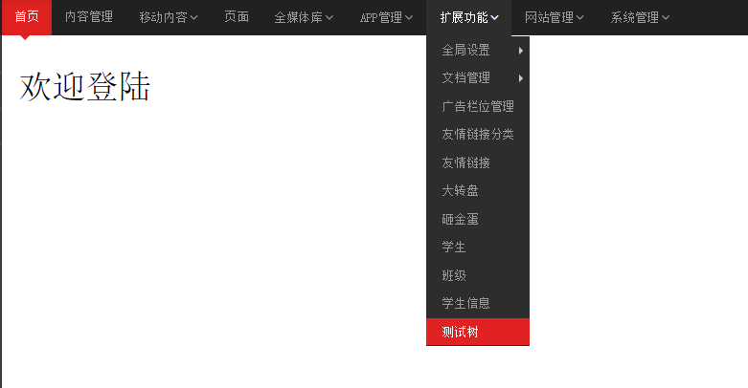
图1

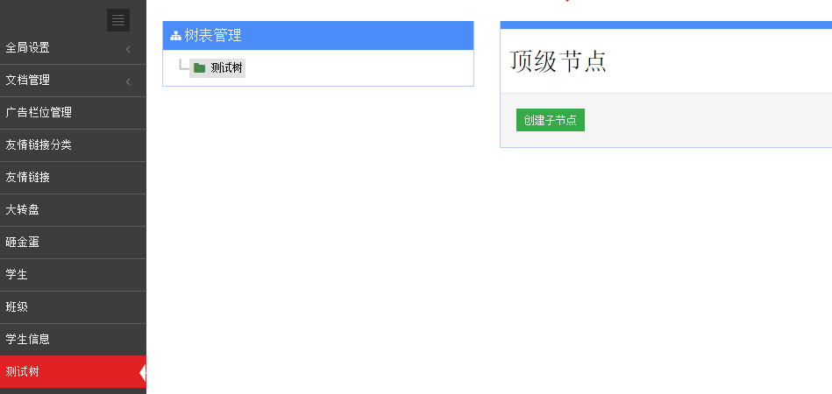
图2 测试树菜单

- 点击创建子节点，增加数据
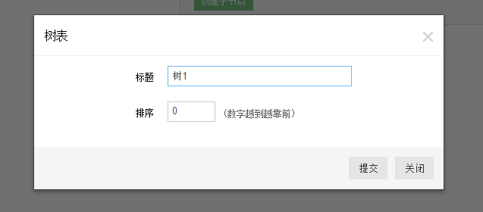
图3 增加界面

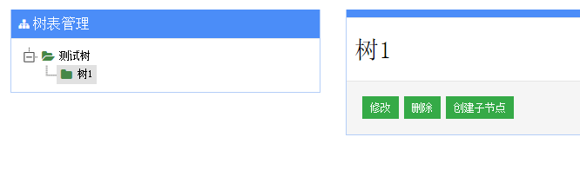
图4 添加成功

3、修改
点击修改按钮，进入修改界面
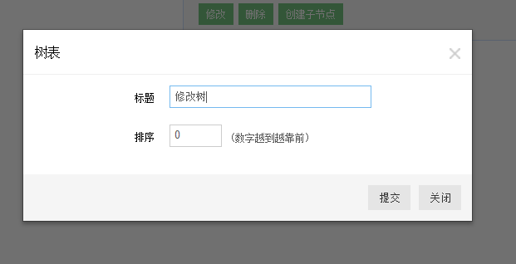
图5 修改界面

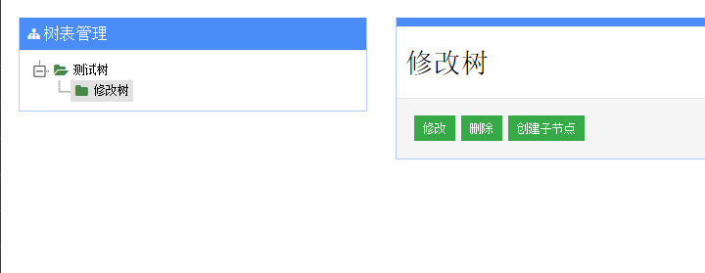
图6 修改成功

4、删除
点击删除按钮，删除记录
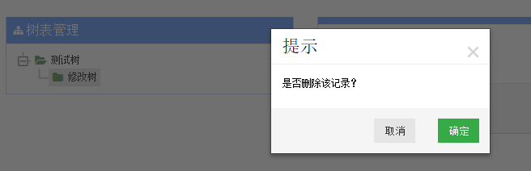
图7 删除界面

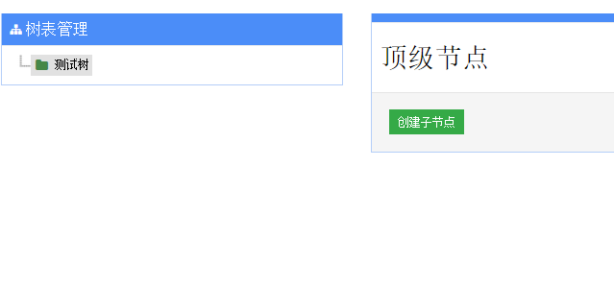
图8 删除成功

注意：在进行信息的增加修改删除时，数据库中的t_tree表中数据都会产生变化。

